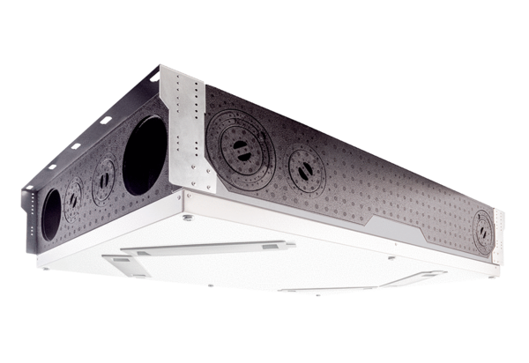Zentrales Lüftungsgerät WS 120 Trio LRVVerpackungseinheit: 1 StückSortiment: K
Artikelnummer: 0095.0658Hersteller: MAICO

